Warszawa, 27 kwietnia 2021 r.

Informacja prasowa

Polacy są świadomi wartości dziedzictwa,
ale wciąż za rzadko z nim obcują

83% Polaków podkreśla konieczność dbania o dziedzictwo i jego ochrony, 74% ma świadomość pojęcia „dziedzictwo” i uważa je za ważne, 40% deklaruje, że osobiście dba o dziedzictwo, a 3/4 społeczeństwa uważa, że warto inwestować w ten cel publiczne pieniądze – wynika
z najnowszego badania przeprowadzonego na zlecenie Narodowego Instytutu Dziedzictwa. Celem badania przeprowadzonego w grudniu 2020 r. była segmentacja psychograficzna Polaków pod kątem ich nastawienia do dziedzictwa, a w konsekwencji wsparcie promotorów kultury i dziedzictwa w promocji ich misji i działalności.

Badanie na temat segmentacji psychograficznej Polaków ze względu na ich postawy wobec dziedzictwa pokazało, że dziedzictwo jest ważne dla Polaków na poziomie deklaracji. Najczęściej dziedzictwo kojarzone jest z zabytkami i dorobkiem historycznym, jak również tradycją, praktykami, obrzędami, rytuałami, zwyczajami, wierzeniami, elementami kultury i dziełami sztuki. Zdaniem większości, bez dziedzictwa kulturowego świat byłby ubogi, szary, jednolity i bez wyrazu. Dziedzictwo buduje różnorodność i napędza rozwój oraz wymianę myśli. Polacy różnicują dziedzictwo na lokalne, narodowe, europejskie i światowe.

Lubimy zwiedzać, choć zwykle mamy na to czas 1-2 razy w roku
59% Polaków zwiedza/odwiedza miejsca związane z dziedzictwem. 6% spośród nich zwiedza takie miejsca minimum raz w miesiącu, 58% przynajmniej raz w roku, a 39% robi to 1-2 razy
w roku. Zwiedzanie jest jedną z najpopularniejszych form obcowania Polaków z kulturą. Jest to dobra forma spędzania czasu, daje możliwość oderwania się od rzeczywistości, poznania
i doświadczenia czegoś nowego. Dominują trzy schematy związane ze zwiedzaniem: wyjazd urlopowy, bycie przejazdem, wyjazd celowy.

Obcowanie z kulturą – ciągle za rzadko
Polacy wydają miesięcznie średnio około 59 PLN na szeroko rozumianą kulturę. Przed pandemią najbardziej popularne były kina, koncerty i muzea.
17% Polaków sięga po książkę minimum raz w tygodniu, połowa z kolei nie czyta wcale. Najchętniej czytamy kryminały i powieści detektywistyczne. Oprócz kryminałów na szczycie pojawiają się powieści obyczajowe, literatura faktu, historyczna i biografie.

Czas na nowe narzędzia i krótsze, ciekawsze formy opowiadania o historii i dziedzictwie
Telewizja pozostaje głównym źródłem informacji, ale wśród młodych zaczynają wygrywać media społecznościowe i polecenia znajomych. Polacy chcą obcować z dziedzictwem na podobnych zasadach, jak konsumują obecnie inne treści. Według badanych, formy propagowania dziedzictwa muszą być dopasowane do współczesnego odbiorcy. Przekaz na temat kultury
i dziedzictwa powinien być dostępny multikanałowo, na żądanie i na światowym poziomie. Według badanych musi on angażować. Preferowana jest krótka forma („w pigułce”), łącząca różne sposoby angażowania uwagi (dźwięk, obraz, tekst), zachęcająca do interakcji, z elementami grywalizacji. Treści powinny być podawane w zwięzły sposób.

SEGMENTACJA
Respondentów podzielono na pięć segmentów, wyodrębnionych z uwagi na stosunek badanych do dziedzictwa:
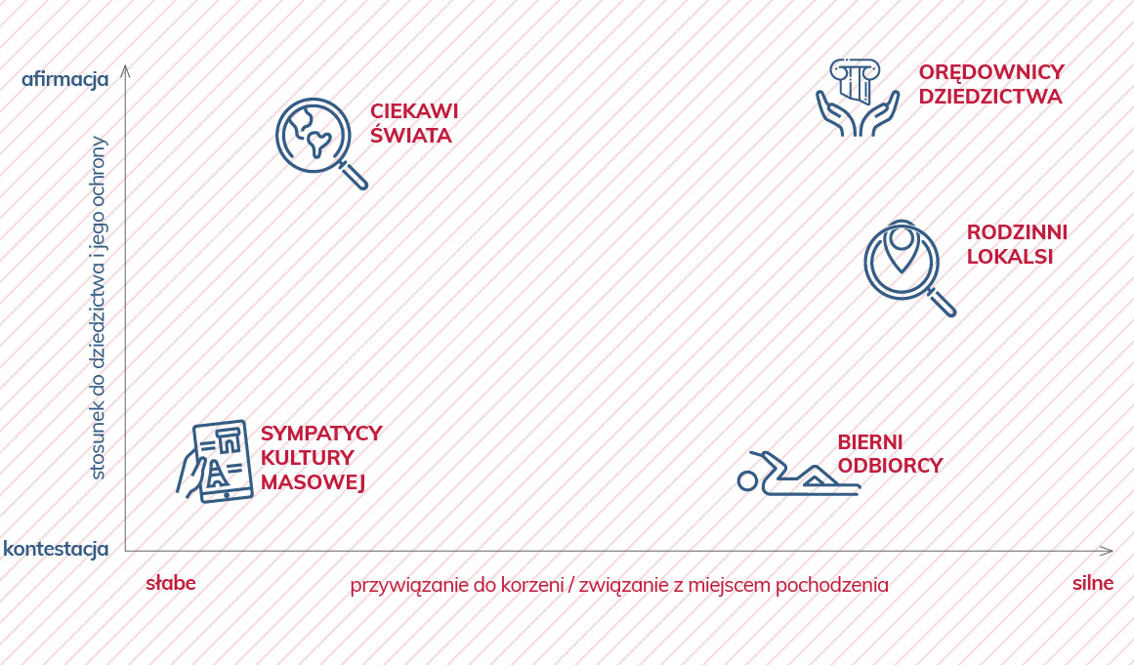
ORĘDOWNICY DZIEDZICTWA: 36%, tj. około 11,3 MLN POLAKÓW W WIEKU 18+ LAT
Są to ludzie, dla których przeszłość ma znaczenie. Są silnie przywiązani do korzeni/związani
z miejscem pochodzenia oraz zainteresowani sprawami dziedzictwa i jego ochrony, gdyż buduje ich tożsamość i powinno być otoczone opieką. To miłośnicy zabytków (dworków, pałaców), boleją nad tym, że zabytki niszczeją, a ciekawe miejsca ulegają zapomnieniu. Lubią eksplorować
i edukować innych. Preferują aktywne formy spędzania czasu wolnego, w szczególności zwiedzanie. Ważna jest dla nich regeneracja połączona z doświadczaniem przeszłości. Mając nieograniczone fundusze na spędzenie jednego dnia, wybraliby jakiś konkretny region do zwiedzenia z noclegami i obsługą gastronomiczną, tak, aby jak najlepiej go zrozumieć, poznać jego kulturę i obyczaje. Orędownicy dziedzictwa stawiają na dziedzictwo narodowe, lokalne,
a dopiero w drugiej kolejności europejskie i światowe. To grupa, którą najłatwiej zachęcić do czerpania dziedzictwa i kultury. Najłatwiej jest ich skusić do odwiedzin ofertą inspirującego kontaktu z prawdziwymi, namacalnymi elementami przeszłości.

CIEKAWI ŚWIATA: 15%, tj. około 4,7 MLN POLAKÓW W WIEKU 18+ LAT
To ludzie, którzy lubią poznawać świat, kochają doświadczać i czymś żyć, mieć cel. Cechuje ich duże zainteresowanie sprawami dziedzictwa i jego ochrony niezwiązane z przywiązaniem do korzeni ani z miejscem pochodzenia. Nie uważają się za patriotów, ale sądzą, że warto chronić dziedzictwo i inwestować w ten cel publiczne pieniądze. Są skupieni na swoich pasjach, hobby. Mają szeroki światopogląd, uważają, że nie można się na nic zamykać ani tkwić w jednym miejscu. Teraźniejszość jest dla nich ważna, bo każdy dzień ma znaczenie i można go efektywnie przeżyć. Nie planują długofalowo przyszłości, bo uważają, że nie ma się na nią wpływu. Według nich wypoczynek powinien łączyć się z aktywnym spędzaniem czasu.
Są zainteresowani poszerzeniem wiedzy w tematyce dziedzictwa. Prawie 60% z nich chętnie odwiedza miejsca związane z dziedzictwem. Ciekawi świata stawiają na dziedzictwo światowe, europejskie, lokalne, narodowe. Ciekawi świata to grupa, którą można zachęcić do aktywności, pokazując unikalność i specjalizację danego miejsca, wydarzenia czy obiektu.

RODZINNI LOKALSI: 30%, tj. około 9,4 MLN POLAKÓW W WIEKU 18+ LAT
„Lokalsi” to nie definicja geograficzna, lecz emocjonalna. To ludzie, którzy w umiarkowanym stopniu interesują się sprawami dziedzictwa i jego ochrony. Definiują się przez rodzinę i korzenie, rozumiane nie jako przeszłość, a tożsamość, miejsce, skąd pochodzą. Ważne jest dla nich otoczenie, w którym mieszkają. Są patriotami. Skupiają się na relacjach rodzinnych, bliskości, spędzaniu czasu razem. Dobrze znają swoją okolicę i lubią uczestniczyć w lokalnych wydarzeniach, są dość aktywni. Odpoczywają, pomagając bliskim, ale i odkrywając to, co najbliższe w ich otoczeniu. Wakacje to czas oderwania od codzienności i możliwość wejścia
w nowy klimat, nowe otoczenie, które ma przede wszystkim dostarczyć wrażeń. Patrzą
w przyszłość, ale nie dlatego, że są wizjonerami, ale dlatego, że się o nią martwią. Rodzinni lokalsi stawiają na dziedzictwo lokalne, narodowe, europejskie. Rodzinni lokalsi to grupa, dla której ważna jest łatwość dostępu do danego miejsca, możliwość doświadczania bez specjalnych nakładów sił i środków, w większym gronie (rodzice i dzieci, dziadkowie i wnuki). Warto pokazać naszą ofertę jako pomysł na oderwanie się od codzienności w twojej okolicy.

BIERNI ODBIORCY: 8%, tj. około 2,5 MLN POLAKÓW W WIEKU 18+ LAT
Czują się zmęczeni życiem, ich motto to „odpoczynek i dobra zabawa”. To ludzie, którzy nie są zainteresowani sprawami dziedzictwa i jego ochrony, a do tego cechuje ich mało zaangażowany stosunek do korzeni/słaby związek z miejscem pochodzenia. Kontakt z dziedzictwem mają przez rodzinę, szkołę, sami z siebie nie czują takiej potrzeby i nie szukają pretekstu do odkrywania czy poszerzania wiedzy. Jeśli nikt im niczego nie zaproponuje lub nie pokaże, preferują bierne aktywności. Odpoczywają albo „na kanapie” z telefonem w ręku, albo w gronie najbliższych znajomych na imprezach, w trakcie wspólnych wyjść ukierunkowanych głównie na dobrą zabawę.
Bierni odbiorcy to grupa, którą trudno zachęcić bezpośrednio, aczkolwiek szansę ich zaangażowania w sprawy dziedzictwa daje udowodnienie, że dana atrakcja jest sposobem na relaks, rozrywkę lub miłe spędzenie czasu ze znajomymi.

SYMPATYCY KULTURY MASOWEJ: 11%, tj. około 3,5 MLN POLAKÓW W WIEKU 18+ LAT
To miłośnicy ładnych widoków, zagranicznego otoczenia, atmosfery najpopularniejszych miejsc
i stolic turystycznych świata. Ludzie ci nie są przywiązani do korzeni ani związani z miejscem pochodzenia; nie są zainteresowani sprawami dziedzictwa i jego ochrony, ani pogłębianiem wiedzy na jego temat. Chcą widzieć to, co widzieli znajomi i być tam, gdzie byli inni, ale nie wgłębiają się w temat. Polska ma im niewiele do zaoferowania, fascynuje ich zagranica. Lubią opowiadać historie o odwiedzonych miejscach, które wybierają pod kątem ich popularności, odhaczając te najbardziej znane, na topie; robią rzeczy, które nie pozwolą im wypaść z obiegu towarzyskiego. Sympatycy kultury masowej to grupa, której wiedzę o świecie buduje przede wszystkim telewizja i zasłyszane opowieści, a popularność danego miejsca czy zjawiska wzmaga w nich pragnienie uczestnictwa w doświadczeniu szerszej zbiorowości. Będą chcieli doświadczyć czegoś nowego, jeśli „wszyscy tam byli”, „to trzeba zobaczyć”.

Jednym z warunków zachowania dziedzictwa kulturowego i wykorzystania jego potencjału
w zrównoważonym rozwoju jest podnoszenie poziomu świadomości społecznej w zakresie dziedzictwa i jego wartości. Dzięki przeprowadzonemu na zlecenie Narodowego Instytutu Dziedzictwa badaniu segmentacji psychograficznej Polaków nie tylko lepiej poznaliśmy stosunek rodaków do dziedzictwa, ale także będziemy mogli bardziej świadomie, a przez to skuteczniej komunikować się ze społeczeństwem i osiągać pożądany efekt – zwiększanie liczby obywateli naszego kraju w pełni przekonanych do potrzeby ochrony dziedzictwa i potrafiących z niego mądrze korzystać – tłumaczy Bartosz Skaldawski, Dyrektor Narodowego Instytutu Dziedzictwa.

Znajomość segmentów psychograficznych ułatwi działanie promotorom dziedzictwa kulturowego, gdyż pomoże odpowiedzieć na wiele pytań związanych z tym, jak dotrzeć do konsumenta: jak powinno się budować współczesną narrację dotyczącą historii, dziedzictwa
i kultury, jakich narzędzi komunikacji używać, czy wreszcie jak mówić o kulturze i dziedzictwie, aby chciano nas słuchać. Aby wesprzeć promotorów w tej drodze, Narodowy Instytut Dziedzictwa przygotował cykl webinariów „Dziedzictwo kulturowe pod lupą – wirtualne spotkania
z badaczami”, dostępnych na nowej platformie e-szkoleniowej NID: https://szkolenianid.learncom.pl, dostępnej bezpłatnie dla zarejestrowanych użytkowników.

Cykl webinariów transmitowany będzie również na platformie Facebook: https://fb.me/e/XShlxLin.

Więcej szczegółów: www.nid.pl

***

Informacje o badaniu

Badanie „Segmentacja psychograficzna Polaków ze względu na ich postawy wobec dziedzictwa” przeprowadzono w formie sondażu CAPI – ankiet realizowanych bezpośrednio
w gospodarstwach domowych na ogólnopolskiej próbie N=1000 dorosłych Polaków. Dobór próby miał charakter kwotowo-losowy, aby odzwierciedlić badaną populację z uwzględnieniem struktury województw, wielkości miejsca zamieszkania, płci, wieku i wykształcenia. Dodatkowo zrealizowane zostały badania focusowe w formie dyskusji on-line za pośrednictwem Skype’a
z przedstawicielami poszczególnych segmentów.

Badania na zlecenie Narodowego Instytutu Dziedzictwa przeprowadziła agencja badawcza Brainlab.

***

Narodowy Instytut Dziedzictwa to państwowa instytucja kultury, będąca eksperckim i opiniodawczym wsparciem dla Ministra Kultury i Dziedzictwa Narodowego. Misją NID jest tworzenie podstaw dla zrównoważonej ochrony dziedzictwa kulturowego w celu jego zachowania dla przyszłych pokoleń poprzez wyznaczanie i upowszechnianie standardów ochrony oraz konserwacji zabytków, kształtowanie świadomości społecznej w zakresie wartości i zachowania dziedzictwa kulturowego, a także gromadzenie i upowszechnianie wiedzy o dziedzictwie. Instytut realizując swoje zadania statutowe uznaje, że zarówno zabytki jak i niematerialny dorobek kulturowy poprzednich pokoleń są świadectwem naszej przeszłości
i będąc ważną częścią naszego dziedzictwa mogą stanowić trwały fundament wspólnej przyszłości
i zrównoważonego rozwoju naszej Ojczyzny.

Kontakt dla mediów: Monica Ponce: mponce@nid.pl, tel.: 669 413 974

